23.07.2021

Anmeldungen und Informationen können ab sofort bei der:
AUSFLUG

Kinder- & Jugendförderung der Stadt Babenhausen

Bürgermeister-Rühl-Str. 6

64832 Babenhausen
WASSERSKI

Tel. / Fax: 0 60 73 / 71 21 49 oder 68 72 12

E-Mail: jufoe@babenhausen.de

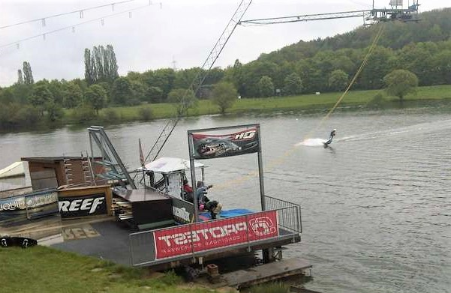
oder

am Empfang im Rathaus angefordert bzw. eingeholt werden.

Ansprechpartner sind Michael Spiehl und Lara Kresz.



Ausflug Wasserski

Am Freitag, 23.07.2021, können 16 Kinder und Jugendliche mit der Kinder- und Jugendförderung ein ganz besonderes Abenteuer erleben. Ein Ausflug in den Sommerferien führt die Gruppe in die Nähe von Wetzlar und Gießen, zur Wasserski-Anlage „Southlake“ in Heuchelheim.
Wasserskier sind ähnlich wie Schneeskier. An der Wasserski-Anlage hält man sich an einer Leine fest, die mit einem Zugseil verbunden ist, dass einen auf der fast einen Kilometer langen Runde über den See fahren lässt.
Das actionreiche Angebot verspricht viel Spaß und Erfrischung im kühlen Nass. Eine sichere Schwimmfähigkeit ist deshalb Voraussetzung für diesen Ausflug. Schwimmwesten und Leihskier sind im Preis inbegriffen. Mitgenommen werden von zuhause sollte Badebekleidung, ein Handtuch, etwas zu essen und zu trinken und entsprechender Sonnenschutz.
WICHTIG:
Mit meiner Unterschrift bestätige ich, dass mein
Kind schwimmen kann!

Die wichtigsten Infos:
Datum: Freitag, 23.07.2021
Zeiten: Treffpunkt: 9:00 Uhr an der KiJuFö
Rückankunft: gegen 15:00 Uhr
Alter: 12-16 Jahre
Teilnehmer: max. 16 Jugendliche
Beitrag: 25,00 €

Hiermit melde ich meine Tochter / meinen Sohn …
Vorname: _____________________________________________
Name: _____________________________________________
geb. am: _____________________________________________
Straße: _____________________________________________
Wohnort: _____________________________________________
Telefon: _____________________________________________
Mobil: _____________________________________________
E-Mail: _____________________________________________
… für den Ausflug zur Wasserski-Anlage Southlake Heuchelheim am 23.07.2021 verbindlich an.
Hiermit erkläre ich mich damit einverstanden, dass Fotos, auf denen mein Kind abgebildet ist, zu Dokumentations- und Repräsentationszwecken veröffentlicht werden dürfen.
JA NEIN

________________________________________
Datum / Unterschrift eines Erziehungsberechtigten
Die Kinder- und Jugendförderung der Stadt Babenhausen wird die von Ihnen angegebenen Daten ausschließlich zum Zweck der von Ihnen gewünschten Informationen verarbeiten.
Eine Weitergabe an Dritte erfolgt nicht. Der Schutz Ihrer personenbezogenen Daten bei der Erhebung, Verarbeitung und Nutzung ist uns sehr wichtig.
Die Mitarbeiterinnen und Mitarbeiter der Kinder- und Jugendförderung der Stadt Babenhausen wurden gemäß
§5 BDSG zum Datengeheimnis verpflichtet. Es werden alle notwendigen technischen und organisatorischen Sicherheitsmaßnahmen getroffen, um Ihre personenbezogenen Daten vor Verlust und Missbrauch zu schützen.
So werden Ihre Daten in einer sicheren Betriebsumgebung gespeichert, die der Öffentlichkeit nicht zugänglich ist. Auf Anfrage werden wir Sie gerne über die zu Ihrer Person gespeicherten Daten informieren. Die Kriterien zur Festlegung der Dauer der Speicherung bemessen sich nach Ende des Zwecks und anschließender gesetzlicher Aufbewahrungsfristen.

